**เรื่อง การวิเคราะห์ความแปรปรวน**

1. (ตัวอย่างที่ 9.1) จากการเก็บรวบรวมข้อมูลราคาบ้านติดชายทะเล (หน่วย : แสนบาท) ในพื้นที่หาดกะตะ หาดกะรน และหาดป่าตอง ดังตาราง

|  |  |  |  |  |  |  |  |  |  |  |
| --- | --- | --- | --- | --- | --- | --- | --- | --- | --- | --- |
| หาดกะตะ | 11 | 9 | 8 | 12 | 15 | 7 | 9 | 10 | 11 | 9 |
| หาดกะรน | 16 | 20 | 12 | 15 | 10 | 18 | 23 | 40 | 58 | 23 |
| หาดป่าตอง | 5 | 4 | 4 | 6 | 8 | 7 | 6 | 6 | 10 | 9 |

โดยที่ราคาบ้านในแต่ละพื้นที่มีการแจกแจงแบบปกติและมีความแปรปรวนไม่แตกต่างกัน จงทดสอบว่าค่าเฉลี่ยของราคาบ้านมีความแตกต่างกันหรือไม่ในแต่ละพื้นที่ ที่ระดับนัยสำคัญ 0.05

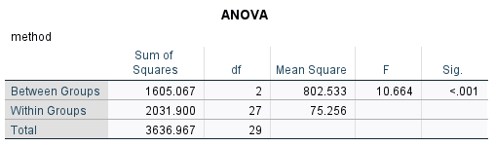

สมมติฐาน

H0 : ค่าเฉลี่ยราคาพื้นที่หาดกะตะ หาดกะรน และหาดป่าตอง มีค่าไม่แตกต่างกัน

H1 : ค่าเฉลี่ยราคาพื้นที่หาดกะตะ หาดกะรน และหาดป่าตอง มีค่าแตกต่างกัน

ปฏิเสธ H0 เนื่องจากมีค่าน้อยกว่า 0.001 ซึ่งสังเกตจากหาดกะรนกับหาดป่าตอง จึงสรุปได้ว่า ค่าเฉลี่ยราคาพื้นที่หาดกะตะ หาดกะรน และหาดป่าตอง มีค่าแตกต่างกัน (หาดกะรนกับหาดป่าตอง ต่างกัน)

1. (ตัวอย่างที่ 9.3) จากตัวอย่างที่ 9.1 จะได้ค่าเฉลี่ยราคาบ้านติดชายทะเลอย่างน้อย 1 พื้นที่ในจำนวนพื้นที่หาดกะตะ หาดกะรน และหาดป่าตอง มีค่าแตกต่างกันที่ระดับนัยสำคัญ 0.05 จงทดสอบว่าพื้นที่ใดมีค่าเฉลี่ยราคาบ้านแตกต่างจากพื้นที่อื่นๆ ที่ระดับนัยสำคัญ 0.05 ด้วยวิธี LSD

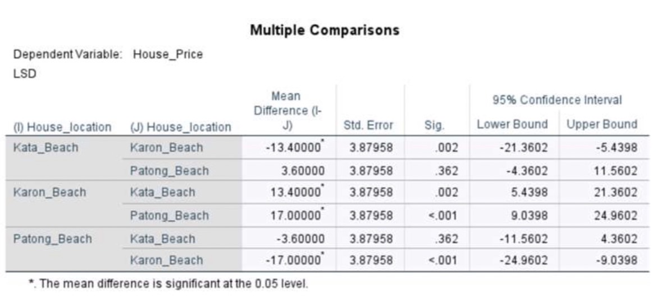

เนื่องจากมีค่าน้อยกว่า 0.001 ซึ่งสังเกตจากหาดกะรนกับหาดป่าตองที่ต่างกัน แต่หาดกะตะกับหาดป่าตองไม่ต่างกัน

**เรื่อง การทดสอบไคสแควร์**

1. (ตัวอย่างที่ 10.1) บริษัทแสงทองการไฟฟ้า จำกัด คิดค้นเก้าอี้ไฟฟ้ารุ่นใหม่สำเร็จและต้องการนำไปให้ลูกค้าทดลองใช้ โดยคาดว่าลูกค้าจะมีความพอใจในระดับ 3 ระดับ คือ มาก ปานกลาง และน้อย ในอัตราส่วน 3:2:1 แต่จากการสุ่มลูกค้าจำนวน 150 คน ที่ทดลองเก้าอี้ไฟฟ้ารุ่นใหม่ พบว่าลูกค้าพอใจมาก ปานกลาง และน้อย จำนวน 80,50 และ 20 คน ตามลำดับ จงทดสอบว่าบริษัทแสงทองการไฟฟ้า จำกัด คาดการณ์ถูกต้องหรือไม่ ที่ระดับนัยสำคัญ 0.05

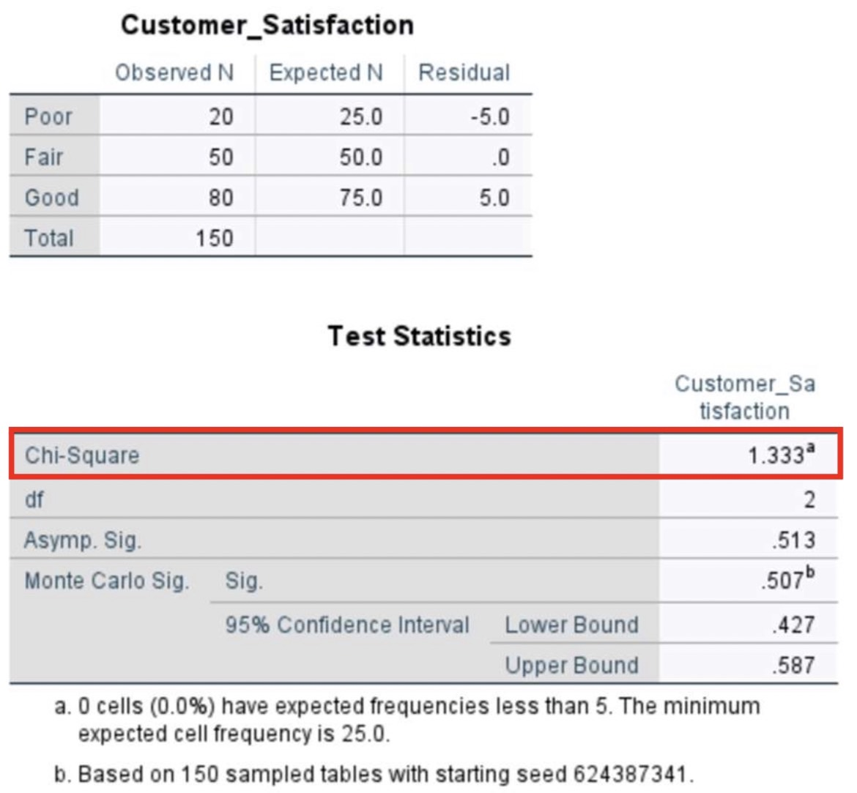

สมมติฐาน

H0 : ลูกค้าพอใจกับสินค้าเป็นอัตราส่วน 3:2:1 (มาก:ปานกลาง:น้อย)

H1 : ลูกค้าพอใจกับสินค้าไม่เป็นอัตราส่วน 3:2:1 (มาก:ปานกลาง:น้อย)

ยอมรับ H0 เนื่องจากค่ามีค่า 1.333 จึงสรุปได้ว่า ลูกค้าพอใจกับสินค้าเป็นอัตราส่วน 3:2:1 (มาก:ปานกลาง:น้อย)

1. (ตัวอย่างที่ 10.5) โรงพยาบาลเอกชนแห่งหนึ่งได้สำรวจความพึงพอใจผู้มาใช้บริการของโรงพยาบาล โดยแยกประเภทของผู้มาใช้บริการในการสำรวจออกเป็นผู้ป่วยและญาติของผู้ป่วย ข้อมูลแสดงดังตาราง

|  |  |  |  |  |
| --- | --- | --- | --- | --- |
| ประเภทผู้มาใช้บริการ | ความพึงพอใจ | | | รวม |
| มาก | ปานกลาง | น้อย |
| ผู้ป่วย | 100 | 140 | 160 | 400 |
| ญาติของผู้ป่วย | 230 | 220 | 250 | 700 |
| รวม | 330 | 360 | 410 | 1,100 |

จงทดสอบสมมติฐานว่าประเภทและความพึงพอใจของผู้มาใช้บริการมีความเป็นอิสระต่อกันหรือไม่ ที่ระดับนัยสำคัญ 0.01

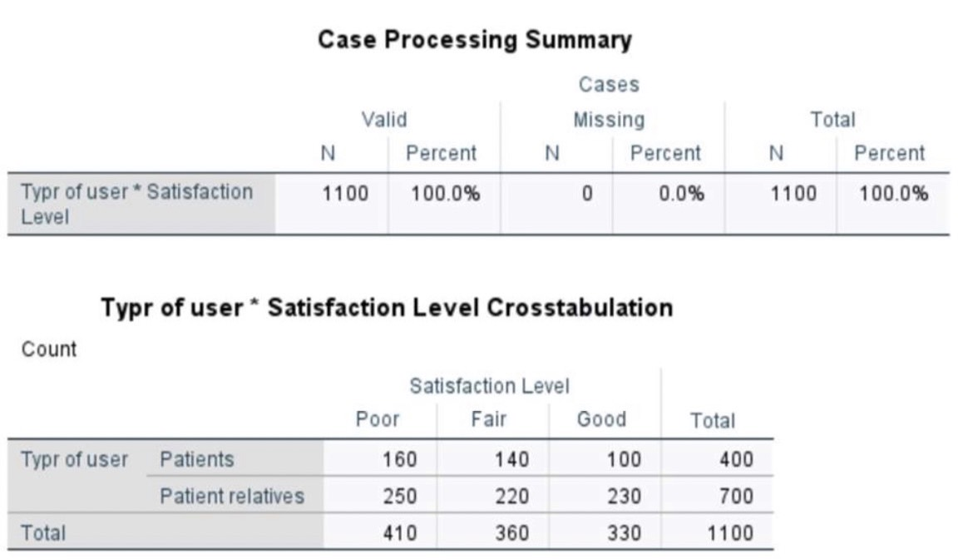

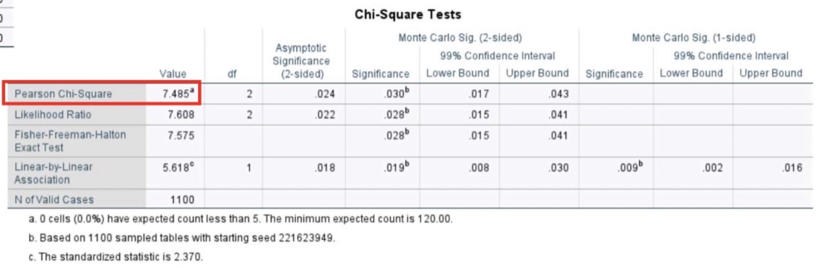

สมมติฐาน

H0 : ประเภทของผู้มาใช้บริการและความพึงพอใจของผู้มาใช้บริการเป็นอิสระต่อกัน

H1 : ประเภทของผู้มาใช้บริการและความพึงพอใจของผู้มาใช้บริการไม่เป็นอิสระต่อกัน

ยอมรับ H0 เนื่องจากค่ามีค่า 0.7485 จึงสรุปได้ว่า ประเภทของผู้มาใช้บริการและความพึงพอใจของผู้มาใช้บริการเป็นอิสระต่อกัน

**เรื่อง การวิเคราะห์สหสัมพันธ์**

1. (ตัวอย่างที่ 11.3) ถ้าต้นทุนการผลิต (x) และราคาขายปลีก (y) ของสินค้า 10 ชนิด เป็นดังตาราง

|  |  |  |  |  |  |  |  |  |  |  |
| --- | --- | --- | --- | --- | --- | --- | --- | --- | --- | --- |
| x | 1.2 | 2.5 | 5.9 | 8.3 | 4.5 | 10.0 | 11.1 | 12.4 | 12.5 | 15.0 |
| y | 0.7 | 1.0 | 3.8 | 2.9 | 5.0 | 8.7 | 9.0 | 8.9 | 10.0 | 13.4 |

1. จงหาค่าสัมประสิทธิ์สหสัมพันธ์ของต้นทุนการผลิตการผลิตและราคาขายปลีก
2. จงทดสอบ H0 : = 0 หรือไม่ ที่ระดับนัยสำคัญ 0.10

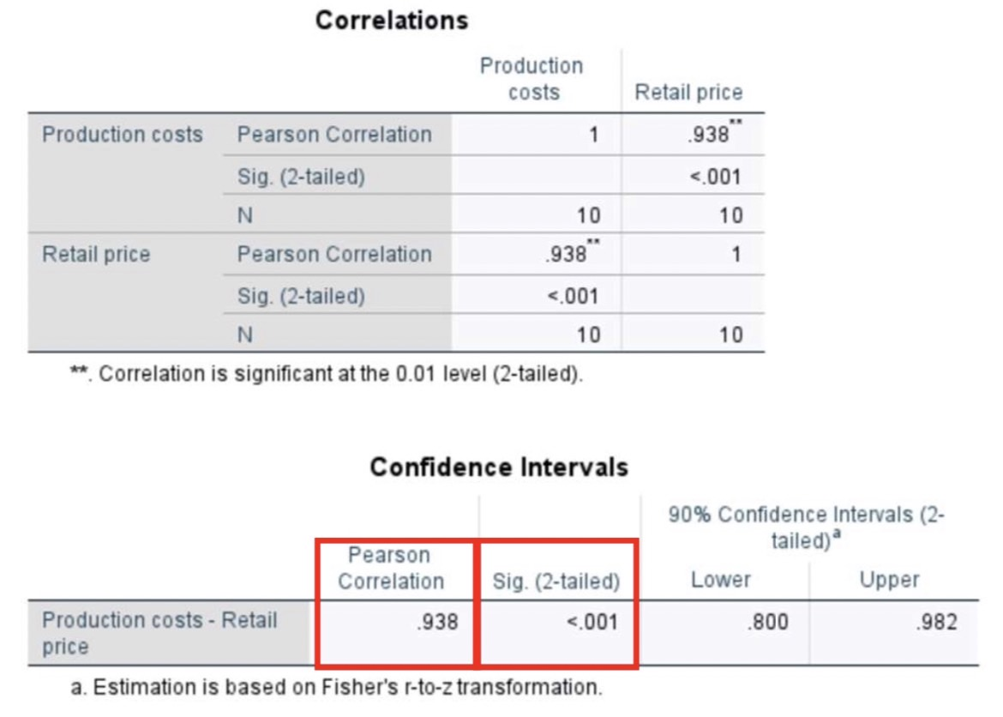

สมมติฐาน

H0 : ต้นทุนการผลิตไม่มีความสัมพันธ์กับราคาขายปลีกของสินค้า ( = 0)

H1 : ต้นทุนการผลิตมีความสัมพันธ์กับราคาขายปลีกของสินค้า ( 0)

ปฏิเสธ H0 เนื่องจากค่า Sig. น้อยกว่า 0.01 และมีค่า 0.938 จึงสรุปได้ว่า ต้นทุนการผลิตมีความสัมพันธ์กับราคาขายปลีกของสินค้า